Riparazione CGE mod. 115 telaio n° 30101: relazione.

La radio è stata ritrovata in un immobile sito a Verbania oggetto di compravendita e, da testimonianza della venditrice, fin dal suo acquisto è sempre stata in quella casa della quale ha seguito tutte le vicissitudini, anche un principio di incendio.
Si tratta di una radio da tavolo con mobile in legno, classica supereterodina a 5 valvole, marca CGE modello 115 prodotta dalla prestigiosa casa italiana intorno al 1941 – 1942, ascolto in Onde Medie ed Onde Corte commutabili tramite selettore laterale, altoparlante elettrodinamico da 21 cm, presa fono per giradischi realizzata tramite presa jack con esclusione automatica della parte radio.
E’ giunta in laboratorio ad aprile 2023 accompagnata dalla richiesta di verificare cosa se ne potesse fare.
Da una prima ispezione, la radio si presentava in pessimo stato sia per il mobile contenitore, peraltro completo di schienale originale, che per la parte elettrica, pure essa completa e che recava segni di precedente intervento di riparazione.
Il mobile, fortemente impregnato di fuliggine, a testimonianza di lunga permanenza in ambiente riscaldato da camino a legna, e grassi da vapori domestici, presentava accentuato inaridimento del legno, scrostamento della verniciatura ed assenza della scala parlante dell’apparecchio. La tela altoparlante era annerita e strappata.
I telai elettrici, anche essi impregnati di fuliggine e grassi da vapori domestici, presentavano condensatori elettrolitici con effusione di elettrolita e condensatori a carta con scioglimento della catramina di sigillatura.

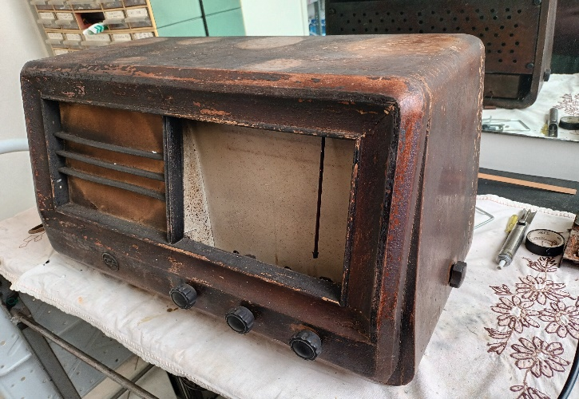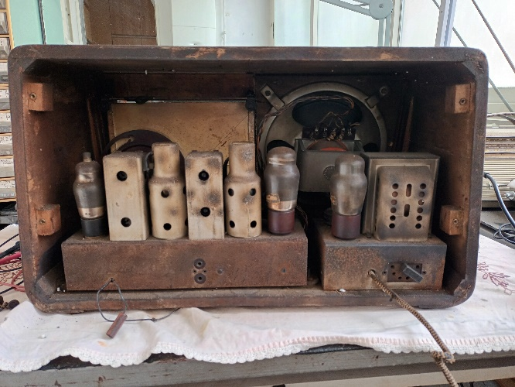
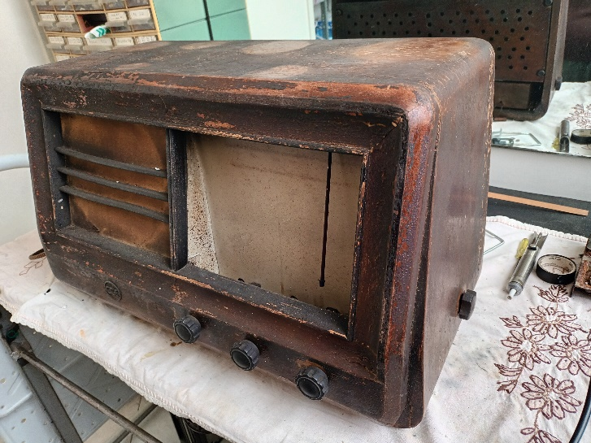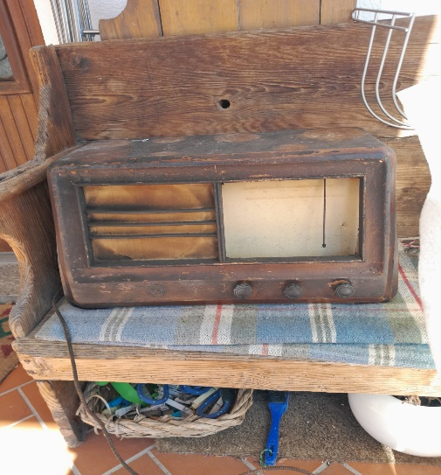
- Restauro mobile
Si è provveduto alla totale sverniciatura delle parti in legno, alla carteggiatura a grana fine, alla mordenzatura per ripristinare le colorazioni originali ed alla finitura a tampone con gommalacca. Le parti interne del mobile sono state trattate con turapori al nitro.
La scala parlante è stata riprodotta da file HD, gentilmente fornito da Leonardo Mureddu e Stefania Atzeri del sito web “Le radio di Sophie”, con stampa su vetro realizzata dal laboratorio Kodak di Casavatore (Napoli) in Via Marconi (tanto per cambiare….) ai quali tutti va il mio ringraziamento.
La tela altoparlante è stata sostituita con altra disponibile in magazzino.
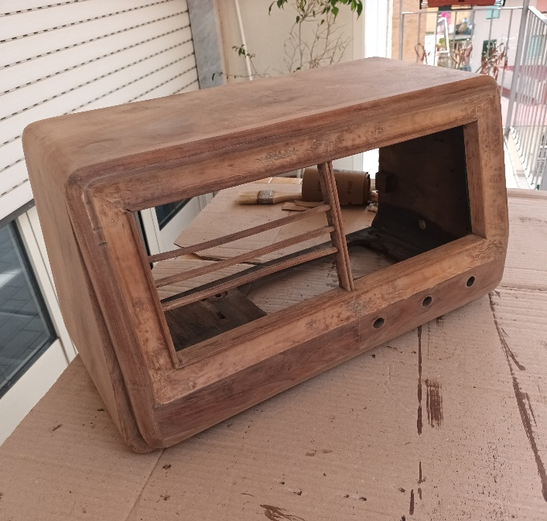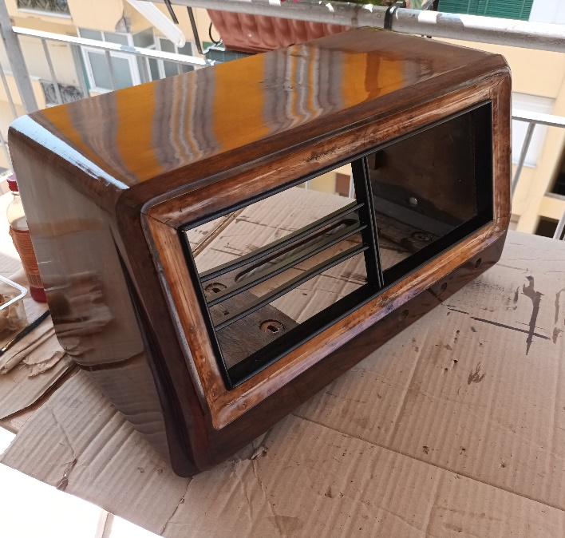

- Restauro parte elettrica
Si è provveduto innanzitutto ad una approfondita ripulitura del telaio, dopodichè sono stati sostituiti tutti i condensatori elettrolitici e, in particolare, quelli di filtro rete sono stati rialloggiati negli scatolini di cartone di quelli Geloso a secco originali, per mantenere l’estetica dell’apparecchio.
I condensatori a carta sono stati tutti sostituiti con altri, sicuramente efficienti, riconducibili il più possibile all’epoca di realizzazione della radio, mentre alcune resistenze dal valore fuori tolleranza sono state sostituite da altre di più recente produzione.
Il cavo di alimentazione, bipolare irrigidito e danneggiato, è stato sostituito con cavetto tripolare stilizzato munito di presa tripolare con terra collegata al telaio della radio: tale soluzione è stata dettata dalla scelta di sfruttare, come “contrappeso” al circuito di aereo, la messa a terra oramai presente, per legge, negli impianti bt di tutti i nostri appartamenti. E’ stato comunque lasciato, sostituendolo, anche il filo esterno posteriore di collegamento a terra originale.
La prova di funzionamento, effettuata dopo la sostituzione dei componenti, ha evidenziato, dopo alcuni minuti di riscaldamento, la perdita del segnale BF in uscita per corto circuito interno alla valvola rivelatrice e preamplificatrice di bassa frequenza 6Q7 (sostituita) e funzionamento discontinuo del potenziometro del volume, sostituito per eccessiva usura del film resistivo.
La verifica dell’apparecchio con l’oscillatore modulato ha evidenziato un soddisfacente conservato allineamento.
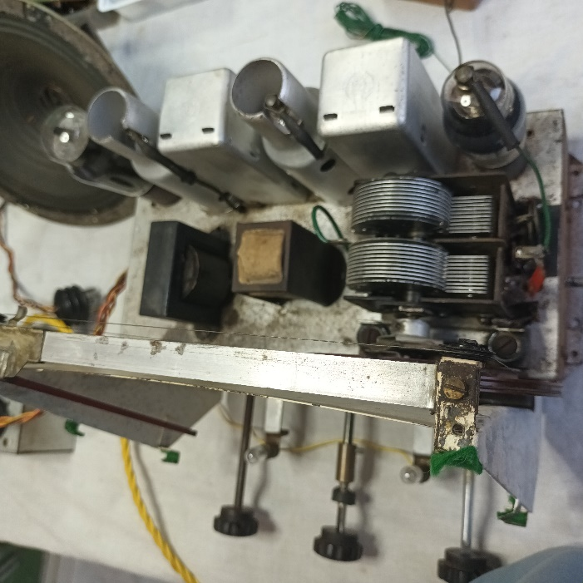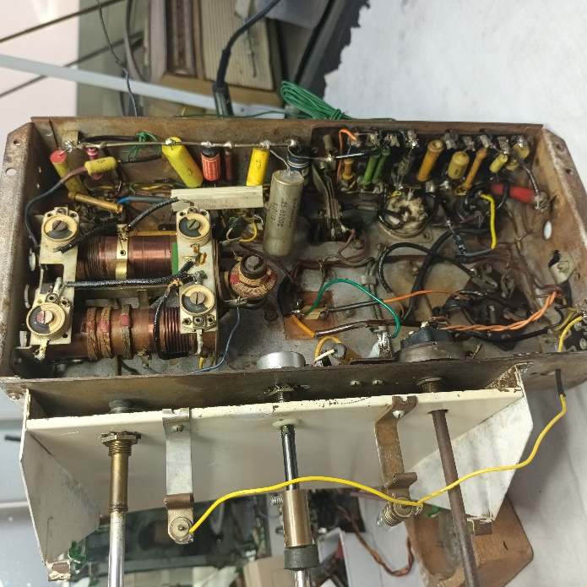
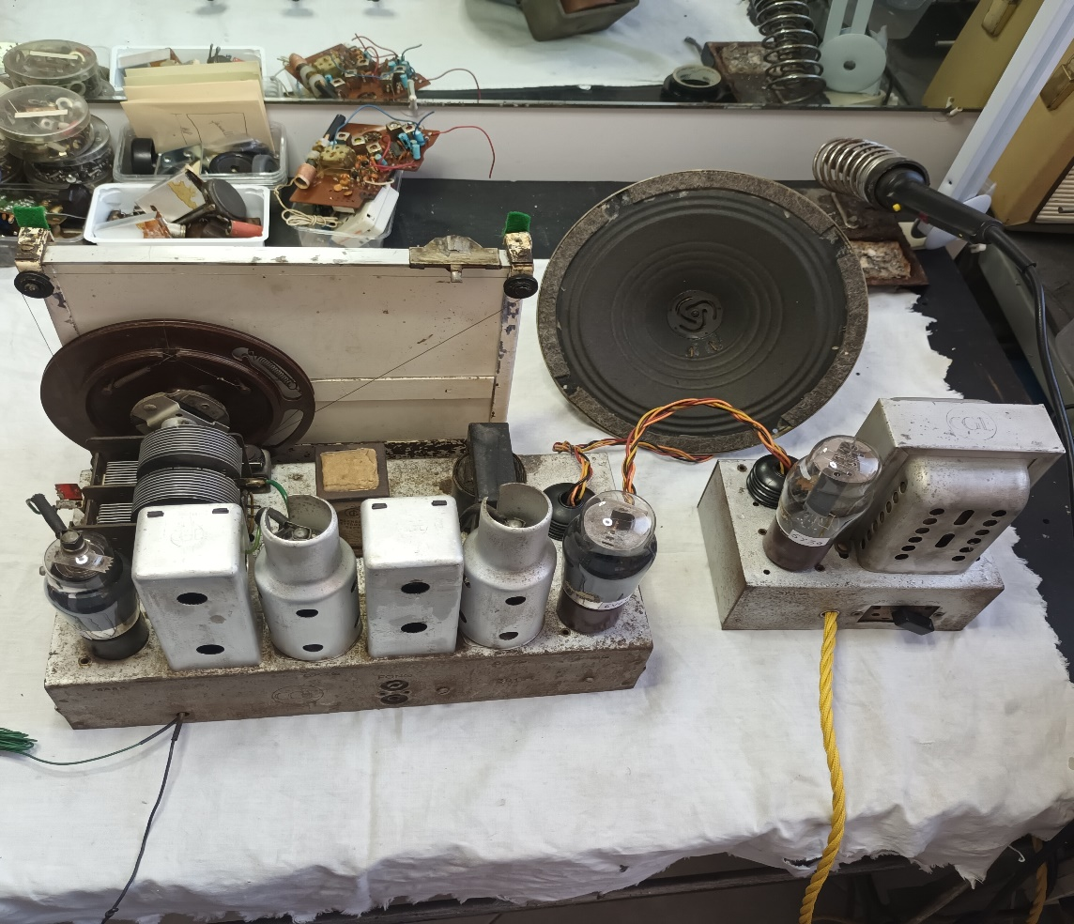

- Applicazione modulo FM
All’apparecchio è stato aggiunto un modulo FM analogico ricavato da una pocket radio K-257, apparecchio cinese dal costo contenutissimo realizzato con il chip KT0936M-B9 e pochi altri componenti.
L’escursione di 180° del potenziometro di sintonia del K-257 pari a quella del variabile della CGE 115 unitamente al diametro della manopola dello stesso potenziometro, 18 mm, pari a quello della corona dell’albero del variabile ed alla possibilità di fissare il telaietto K-257 sul telaio CGE in posizione ottimale, hanno fatto sì che si optasse per la trasmissione del movimento di sintonia a funicella.
L’alimentazione a 3 volt continui del modulo K-257, ripulito di quanto non necessario come antenna ferrite AM, potenziometro sostituito da resistenza 47 Kohm, prese varie e commutatore AM – FM sostituito da ponticello FM, è stata derivata dal 6,3 volt alternati delle lampade di scala, opportunamente raddrizzata e livellata tramite un raddrizzatore a semplice semionda realizzato con un diodo 1N4007 ed un elettrolitico 2200 microF 10 volt e stabilizzata a 3 volt tramite un L78L33 che permette un assorbimento max di 0,1 A, perfettamente in linea con l’assorbimento del modulo K-257 che è di circa 0,03 A. Il tutto realizzato sul telaietto del K-257 utilizzando le “isole” lasciate libere dalla presa di alimentazione esterna ed alcuni fori presenti nella parte priva di piste in rame.
A monte del L78L33, è stata derivata l’alimentazione 6 volt continui di un led verde, polarizzato con una resistenza da 270 ohm, fissato sullo schermo bianco alle spalle del logo CGE della scala parlante: all’atto della commutazione della radio da AM ad FM, tramite un commutatore a 2 vie 3 posizioni fissato ad uno dei fori preesistenti sullo schienale della radio, il segnale BF del modulo FM K-257 viene applicato alla griglia controllo della valvola 6Q7 tramite il potenziometro della radio e viene alimentato il modulino di alimentazione, protetto da un fusibile da 0,5 A, che, da un lato, fornisce i 3 Volt stabilizzati al K-257 e, dall’altro, alimenta il led che dà alla retroilluminazione del logo CGE una dominante verdina.
Viceversa, commutando da FM ad AM, alla griglia controllo della 6Q7, tramite il potenziometro, torna ad essere applicato il segnale rivelato dalla 6Q7 stessa e si spengono il modulo FM K-257 ed il led verde di retroilluminazione.
Nella posizione centrale, il commutatore permette la sola funzione FONO dell’apparecchio radio.
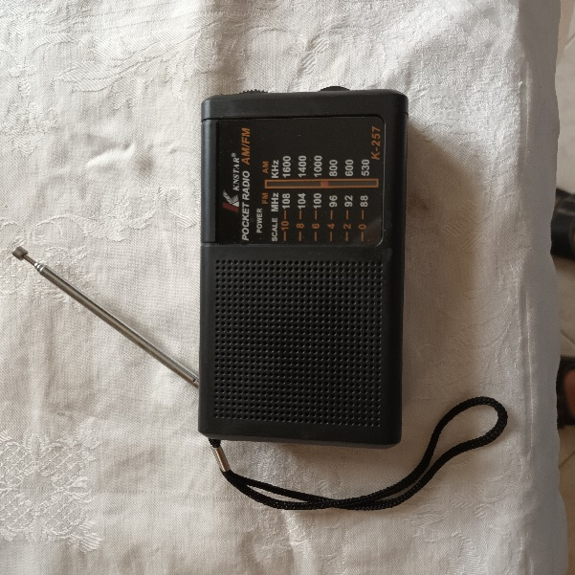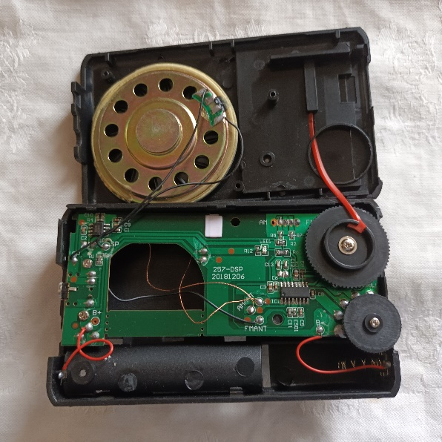
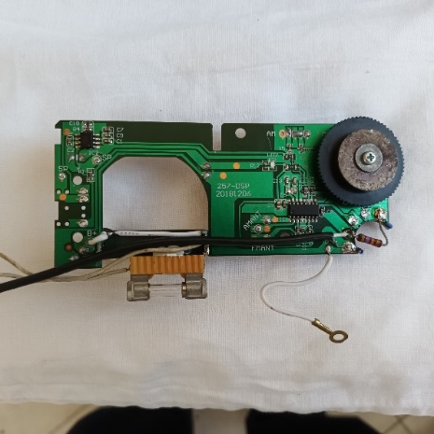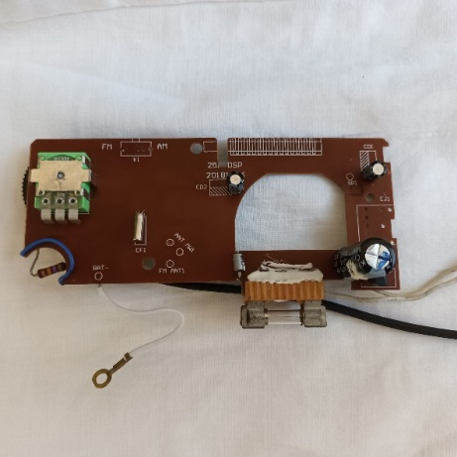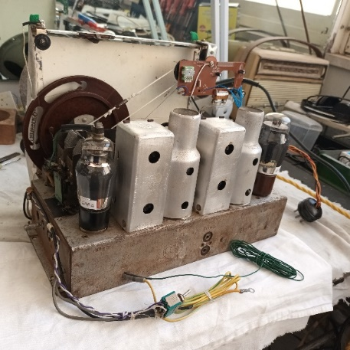
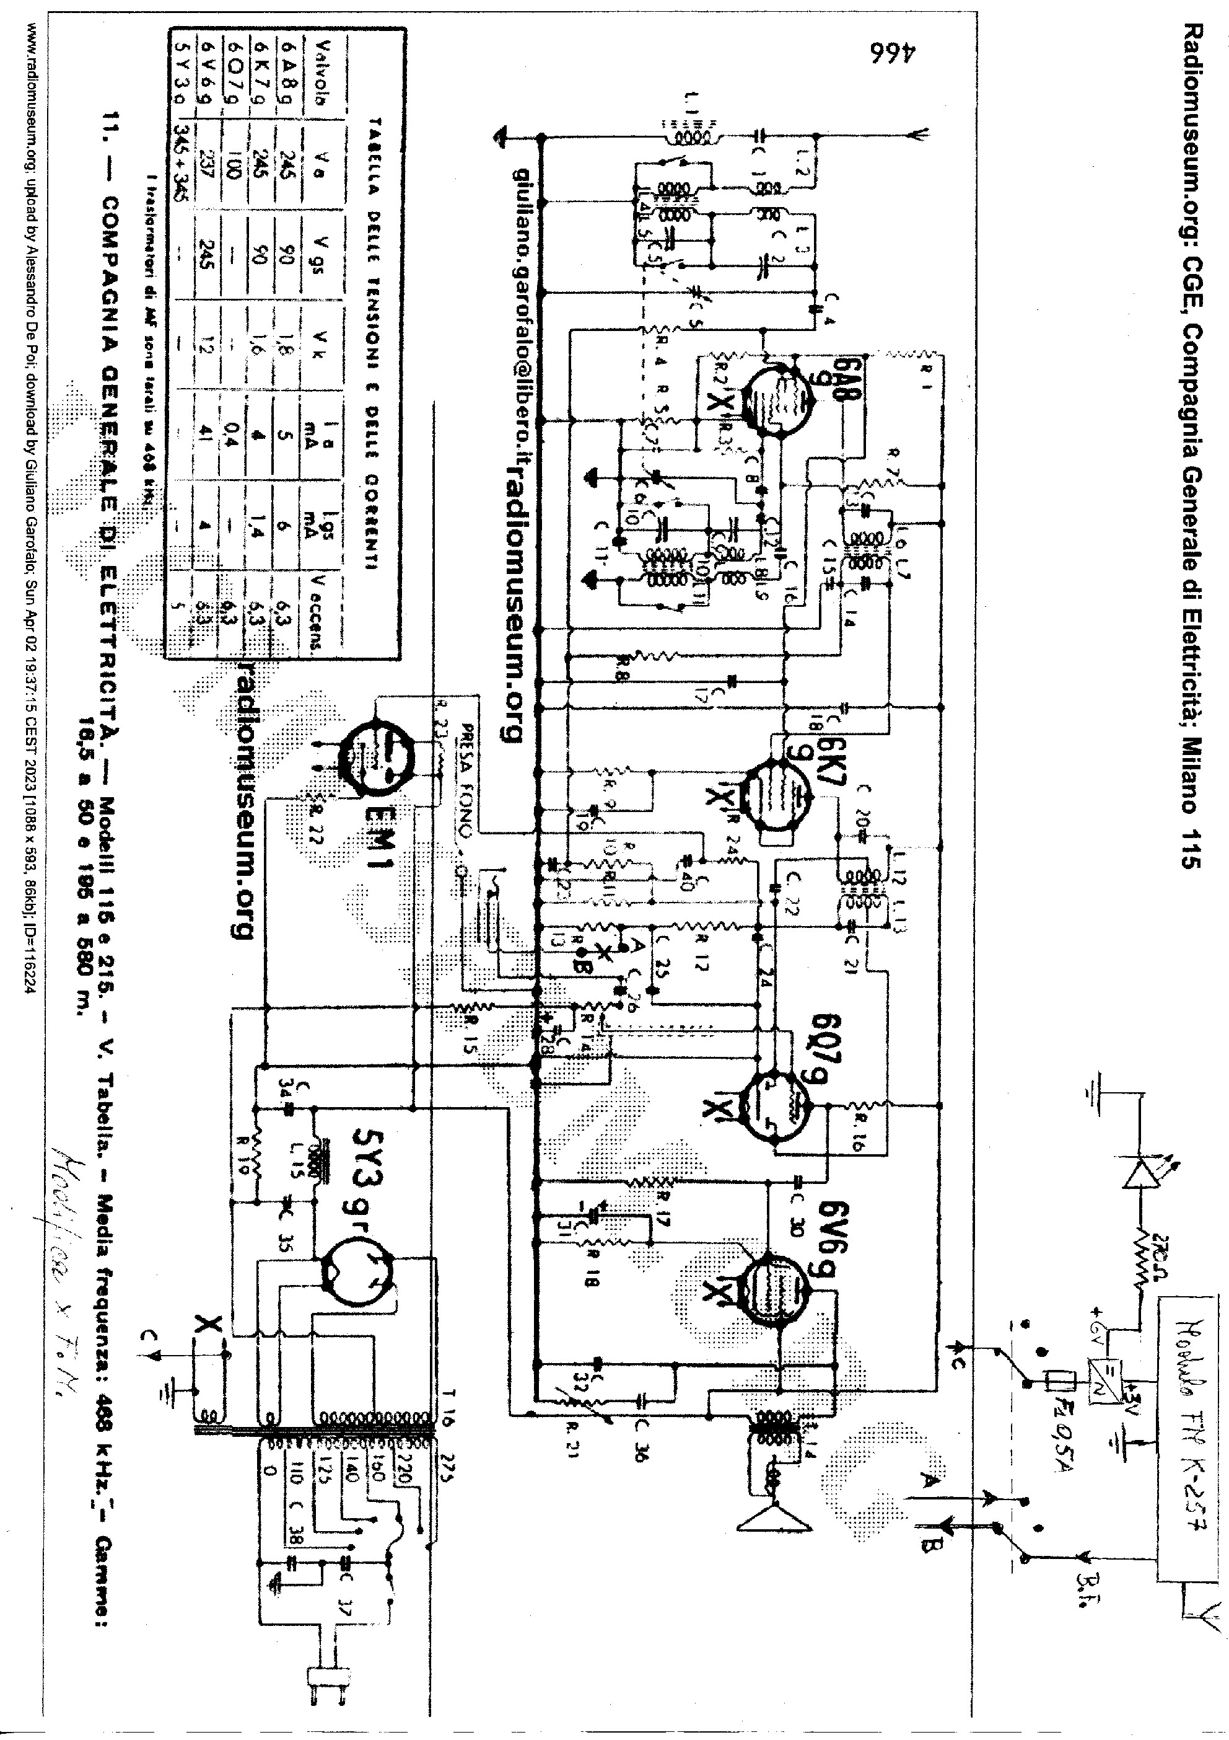
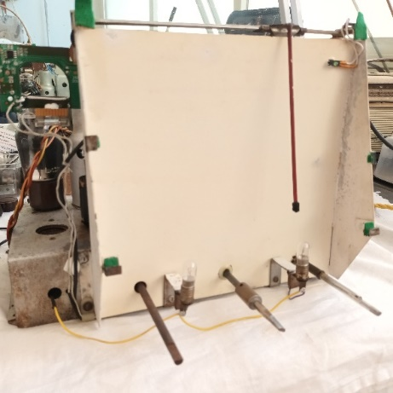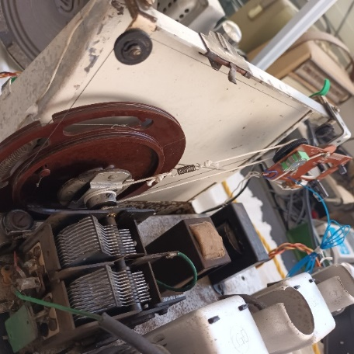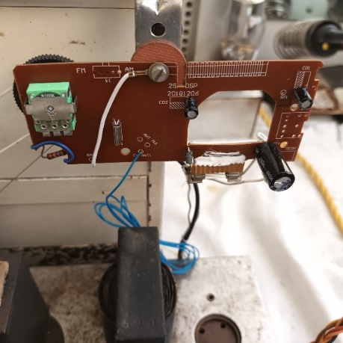

- Considerazioni finali
Questa CGE modello 115 mi è giunta con la richiesta di verificare cosa se ne potesse fare: la risposta non poteva essere che una, ovvero restituirle la dignità che merita, darle la possibilità di funzionare al meglio ancora per lungo tempo dando anche, con rispetto e senza modificare l’impianto, la possibilità di poter ascoltare, fino a quando sarà possibile, le trasmissioni in Modulazione di Frequenza, giacchè in Onde Medie oramai si trasmette poco.

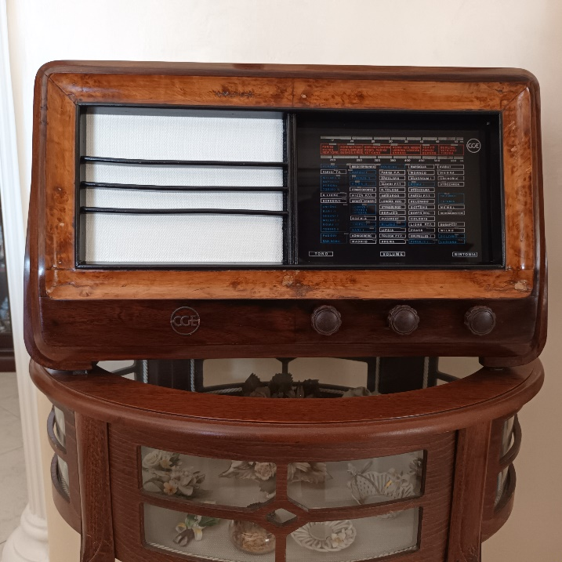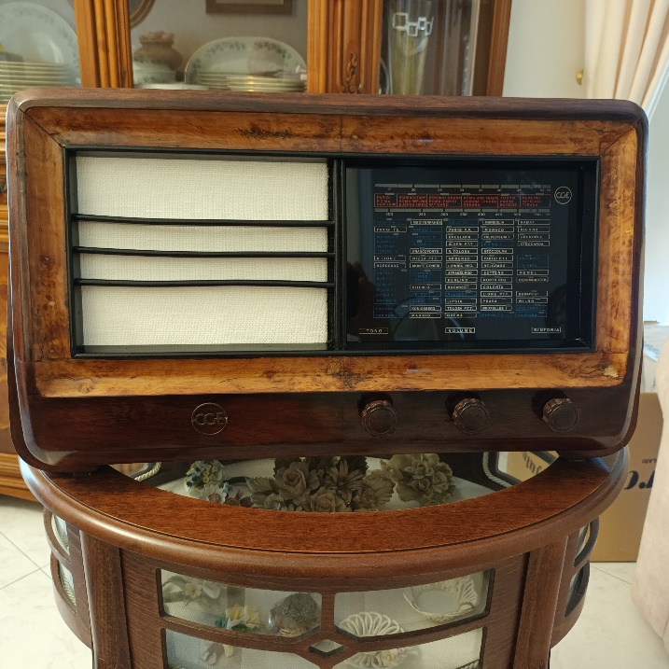

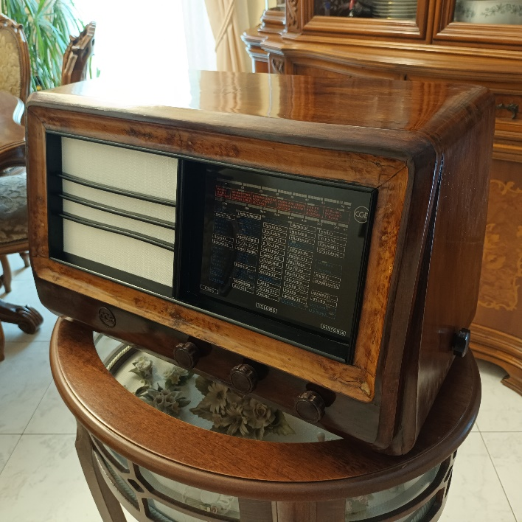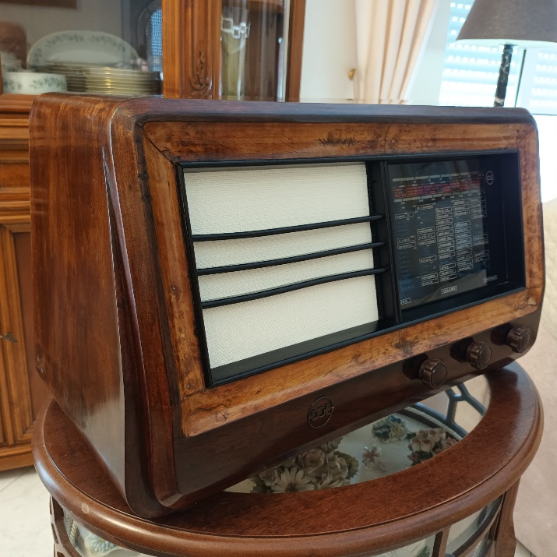
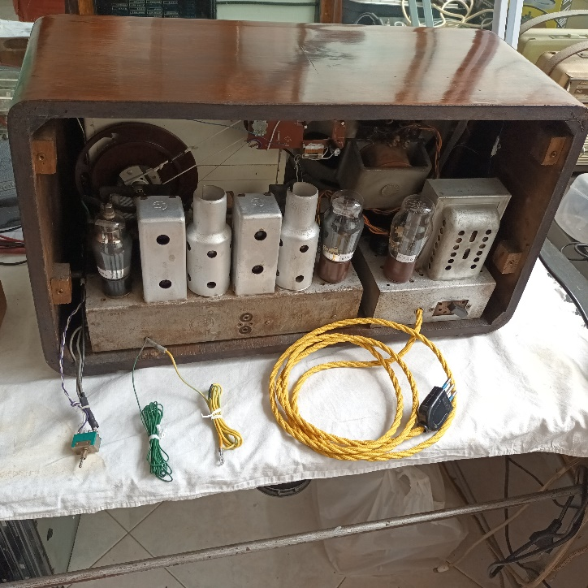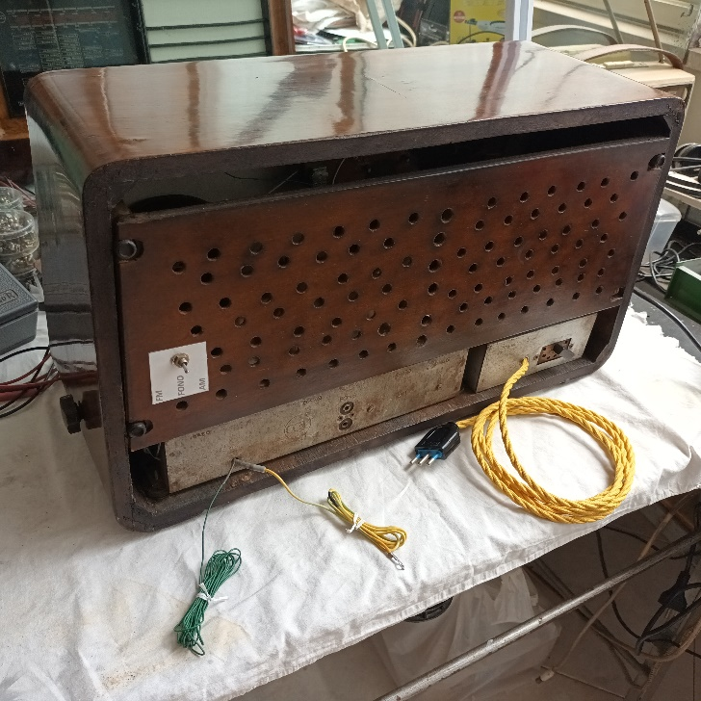

E quando si smetterà di trasmettere anche in FM analogica, verificheremo come fare per adattarla al DAB, sia pure utilizzando semplicemente la sua presa fono.

Casoria, 30 giugno 2023

